各学院（部门）考核操作手册

-----建议使用谷歌浏览器，其他浏览器请将“兼容模式”调整为“急速模式”（最下面有说明）

*一、****如何登陆系统进行年度考核？***

1. 请访问http://10.248.6.61/zftal-hrm/，使用工号密码登录系统；
2. 进入人事系统首页，选择“部门(院系)管理员”角色；

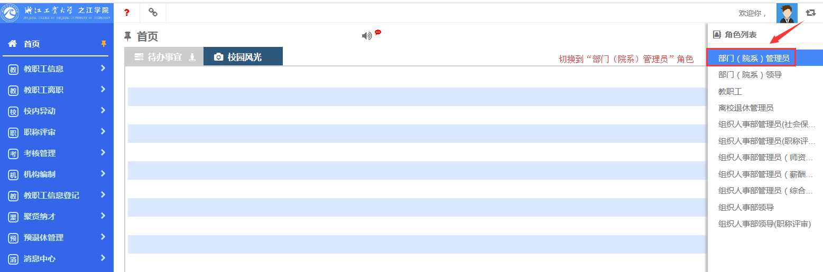

1. 点击“考核管理★” -- “年度考核” -- “单位考核”，即可进入单位考核界面，选择所负责的院系（此处以组织人事部为例），点击“查询”按钮，界面即展示本院系教师所提交的个人考核，操作顺序如图所示：

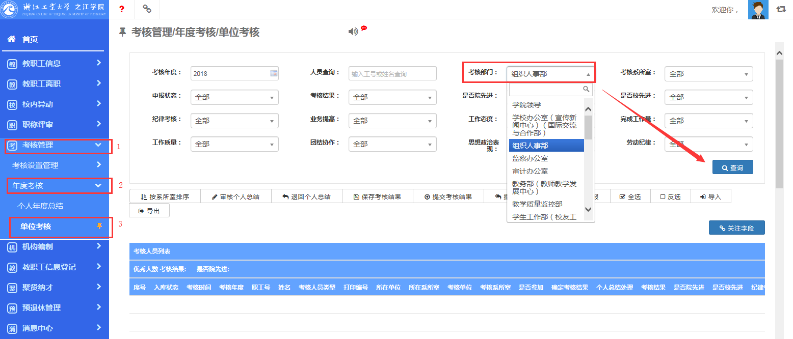

1. 在此界面中，对于已提交个人总结的教师，点击职工号可展现此教师的个人总结，点击审核处理可对该教师总结完成“审核”通过或“退回”操作；

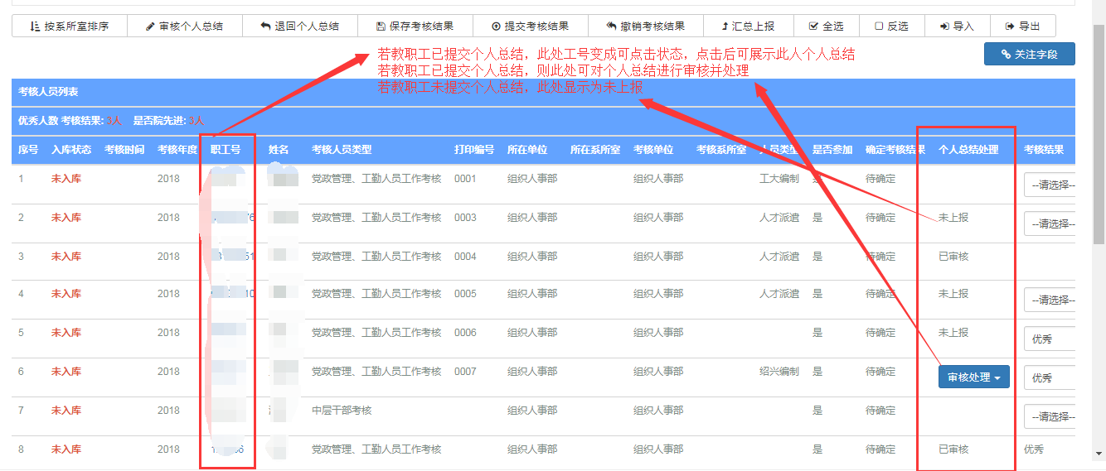

1. 对于个人总结已审核通过的教师，选择考核结果，点提交处理，完成提交，若有异议，可撤销提交；

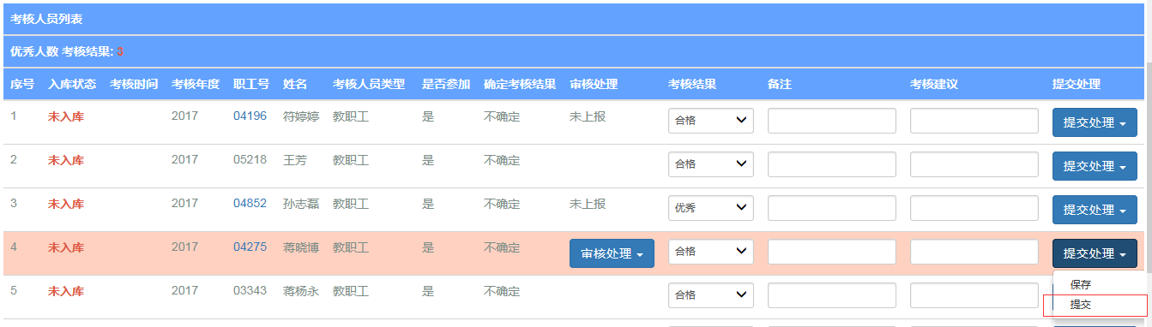

**二、如何进行考核结果的上报？**

2.1 点击功能栏里“导入”按钮，在导入功能的弹出框里点击“模板下载”按钮，下载含考核人员信息的考核模板（此处以人事处为例）；

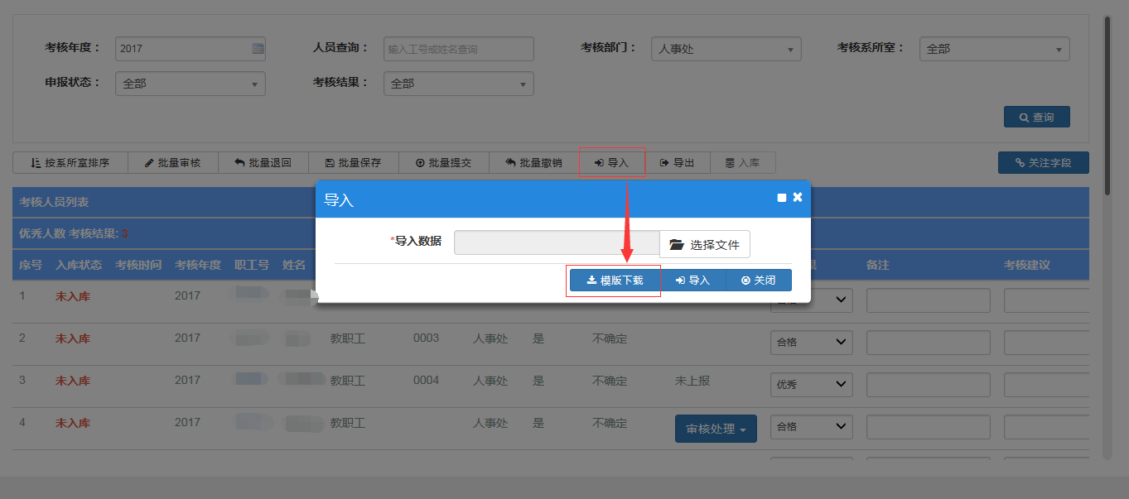

2.2 在此模板中，单位（部门）考核人员完成考核结果填写（考核等级必须为优秀、合格、基本合格、不合格）；

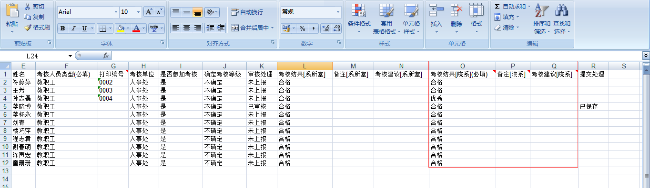

2.3 模板填写完成后，选择文件，点“导入”，完成考核结果导入。

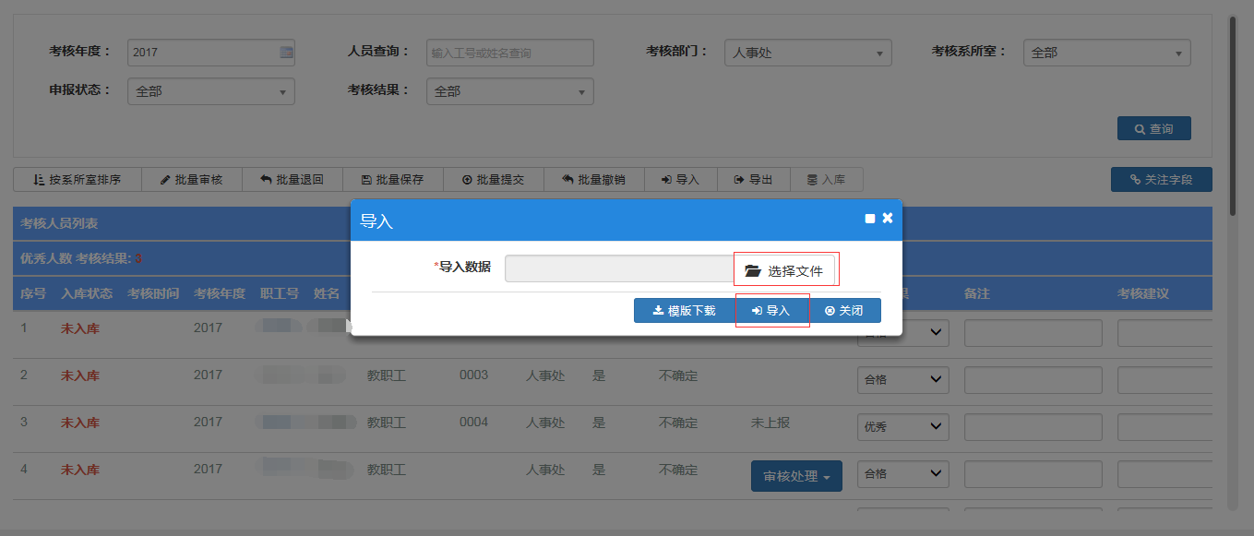

***三、 如何进行汇总上报？***

3.1 在年度考核页面，选择需要审核的数据行，点击功能栏里的“批汇总上报”按钮，即可对选中数据进行汇总上报；

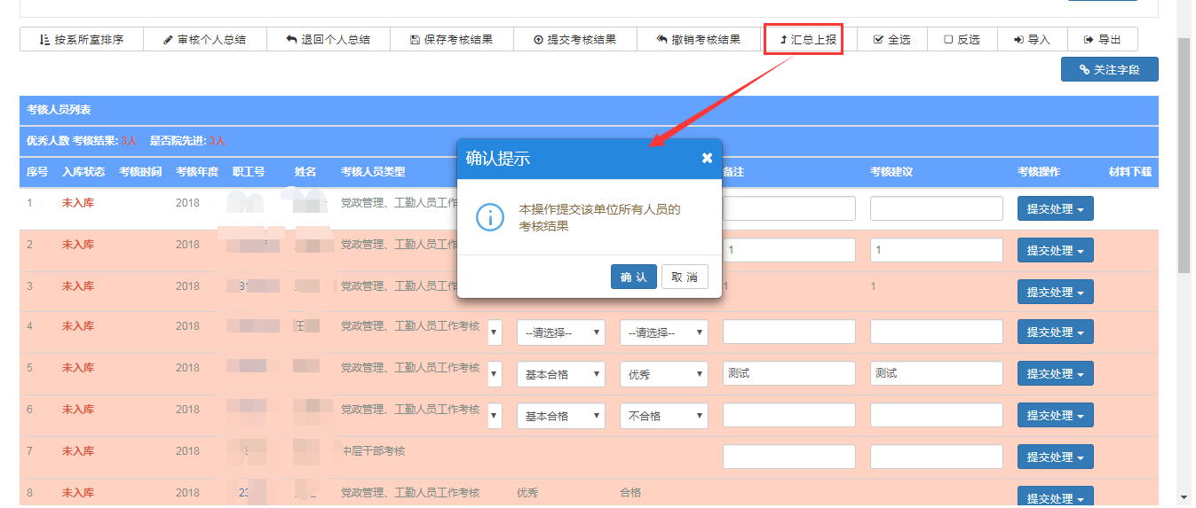

***四、如何导出考核结果？***

4.1 点击功能栏里的“导出”按钮，即可导出所有人员的考核结果和个人考核表；

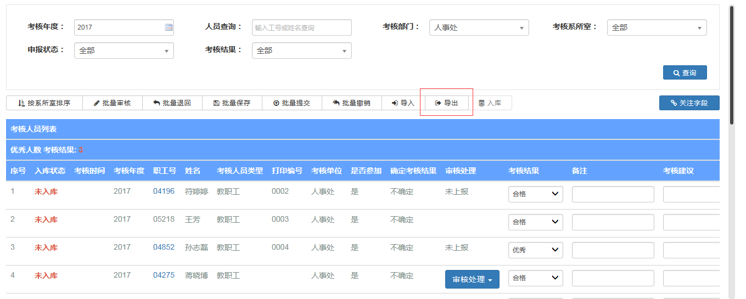

如何调整浏览器兼容模式：360浏览器，看到地址栏最后面有个“闪电”的图标，鼠标放上去会显示当前模式

[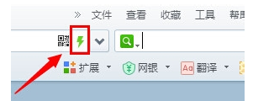](https://gss0.baidu.com/-Po3dSag_xI4khGko9WTAnF6hhy/zhidao/pic/item/f603918fa0ec08faca35b6b55cee3d6d55fbdaef.jpg)

点击一下，会显示两种模式，分别是“极速模式”和“兼容模式”

[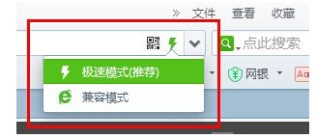](https://gss0.baidu.com/-Po3dSag_xI4khGko9WTAnF6hhy/zhidao/pic/item/fd039245d688d43fbc092be0781ed21b0ef43b7b.jpg)